**서버 세팅 가이드**

설명은 ubuntu를 기준으로 작성 되었습니다.

1. 자바 설치 – 서버에 자바 1.8 버젼을 설치합니다.

$ sudo yum install java-1.8.0-openjdk

1. 톰켓 설치 – 서버에 톰켓 8.0 버젼을 설치합니다.

wget <https://downloads.apache.org/tomcat/tomcat-8/v8.5.63/bin/apache-tomcat-8.5.63.tar.gz>

tar xvfz apache-tomcat-8.5.57.tar.gz

mv apache-tomcat-8.5.57 /usr/local/tomcat8.5

환경변수 설정 : 상황에 맞게 환경변수를 설정합니다. (vi /etc/profile)

1. MYSQL 설치 – 서버에 Mysql을 설치합니다.

sudo apt update # MySQL 설치를 위해 업데이트

sudo apt install mysql-server # MySQL

서버 설치 sudo mysql -u root -p # MySQL 접속

Mysql 접속후 비밀번호 설정

**클라이언트 세팅 가이드**

1. 프로젝트 복사

서비스 폴더에 프로젝트 파일을 복사합니다.

1. 톰켓 셋팅 – 톰켓 conf 폴더에 server.xml 파일을 열어 접속 커넥팅 사용도메인 프로젝트 경로등 환경 설정을 진행합니다.
2. 데이타베이스 덤프파일 Import –

mysql -u계정 -p 데이터베이스명 < 저장파일 위치/파일명

1. 데이타베이스 연결방법

데이타베이스 접속정보

* 데이타베이스 호스트정보 15.165.145.13:3306
* 데이타베이스명 : motiva
* 데이타베이스유저명 : crdb
* 데이타베이스패스워드 : admin123

위 정보로 데이타베이스 접속 진행(외부)

프로젝트 데이타베이스 정보 설정파일

1. src/main/webapp/META-INF/context.xml
2. src/main/webapp/WEB-INF/applicationContext.xml

**개발환경 세팅 가이드**

1. IDE : IntelliJ 2018.1.4
2. Marven : 4.0
3. IDE IntelliJ 톰켓 셋팅 :

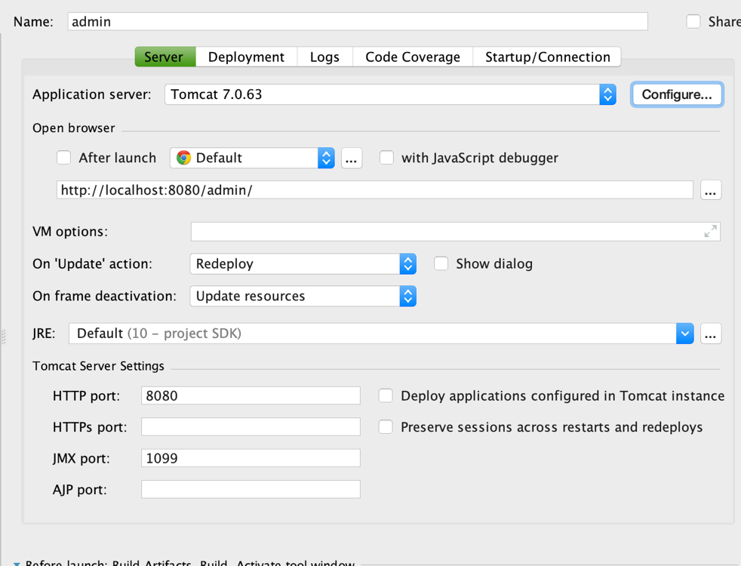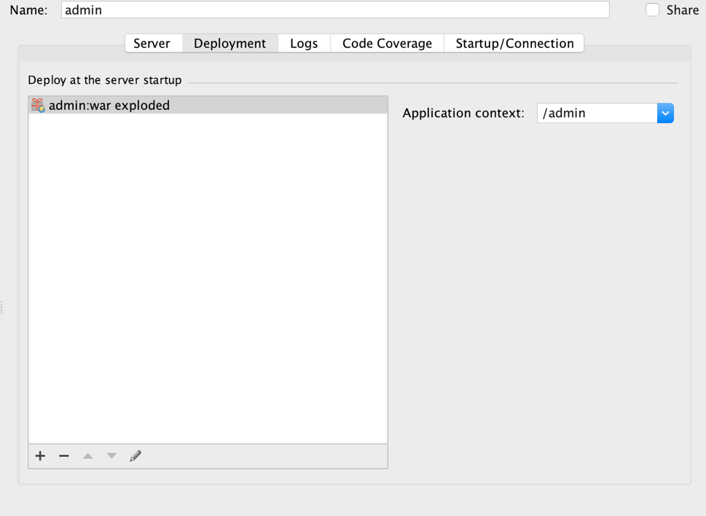

1. 프로젝트 구조 설정

